
МИНОБРНАУКИ РОССИИ
Федеральное государственное бюджетное образовательное учреждение высшего образования
«МИРЭА – Российский технологический университет»
РТУ МИРЭА

Институт перспективных технологий и индустриального программирования
Кафедра индустриального программирования

ОТЧЕТ ПО ПРАКТИЧЕСКОЙ РАБОТЕ №1

по дисциплине «Программирование электронных приборов и систем»

НАПРАВЛЕНИЕ ПОДГОТОВКИ
09.03.02 «Информационные системы и технологии»

Выполнил:
студент группы: ЭФБО-08-24 Демидов Иван Вадимович

Принял:
Коняшкин Г.В.

Москва 2026

Цель работы
Ознакомиться с интерфейсом и библиотеками компонентов KiCad, освоить размещение элементов, выполнение электрических соединений и обозначение цепей. Разработать схему учебного стенда на базе STM32F103C8Tx с тремя периферийными модулями.

Перечень элементов схемы

Обозначение | Элемент | Характеристика
U1 | STM32F103C8Tx | 32-разрядный микроконтроллер
R1 | Резистор | 220 Ом, ограничение тока светодиода
R2 | Резистор | 10 кОм, подтяжка входа кнопки к питанию
D1 | Светодиод | Световая индикация, подключён к PA0
SW1 | Кнопка | Цифровой ввод, подключена к PA1
RV1 | Потенциометр | 10 кОм, подача регулируемого напряжения на PA2
C1–C4 | Конденсаторы | По 100 нФ, развязка цепей питания
J1 | Разъём питания | Два контакта, питание 3,3 В

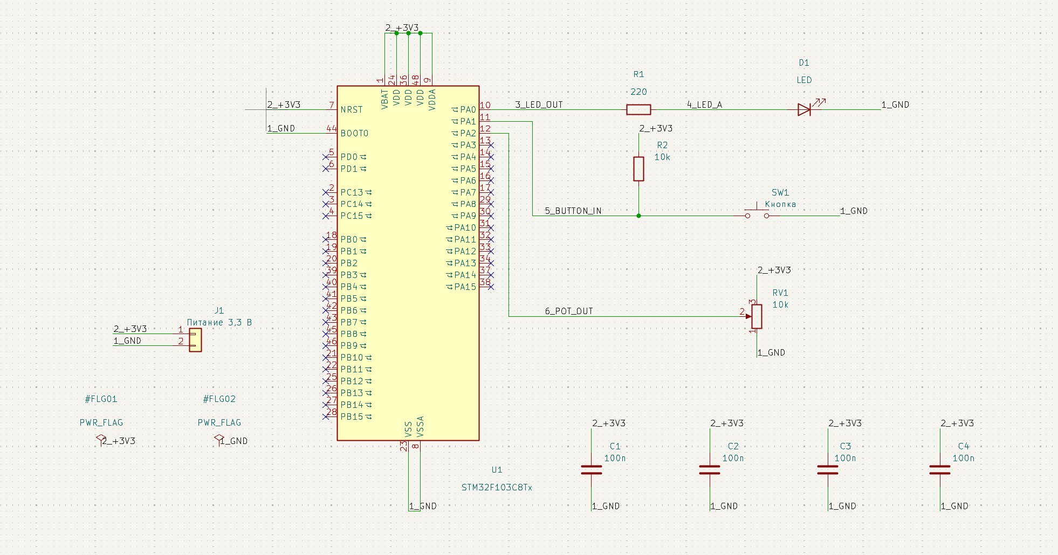

Рисунок 1 – Электрическая схема.

Ссылка на проект:
https://github.com/uz3ix/KiCad-repo-MIrea

Выводы по работе:
В ходе практической работы в KiCad создана схема на базе микроконтроллера STM32F103C8Tx со светодиодом, кнопкой и потенциометром. Выполнены соединения элементов, обозначены цепи и подключено питание. Освоены основные операции создания и оформления электрических схем.

